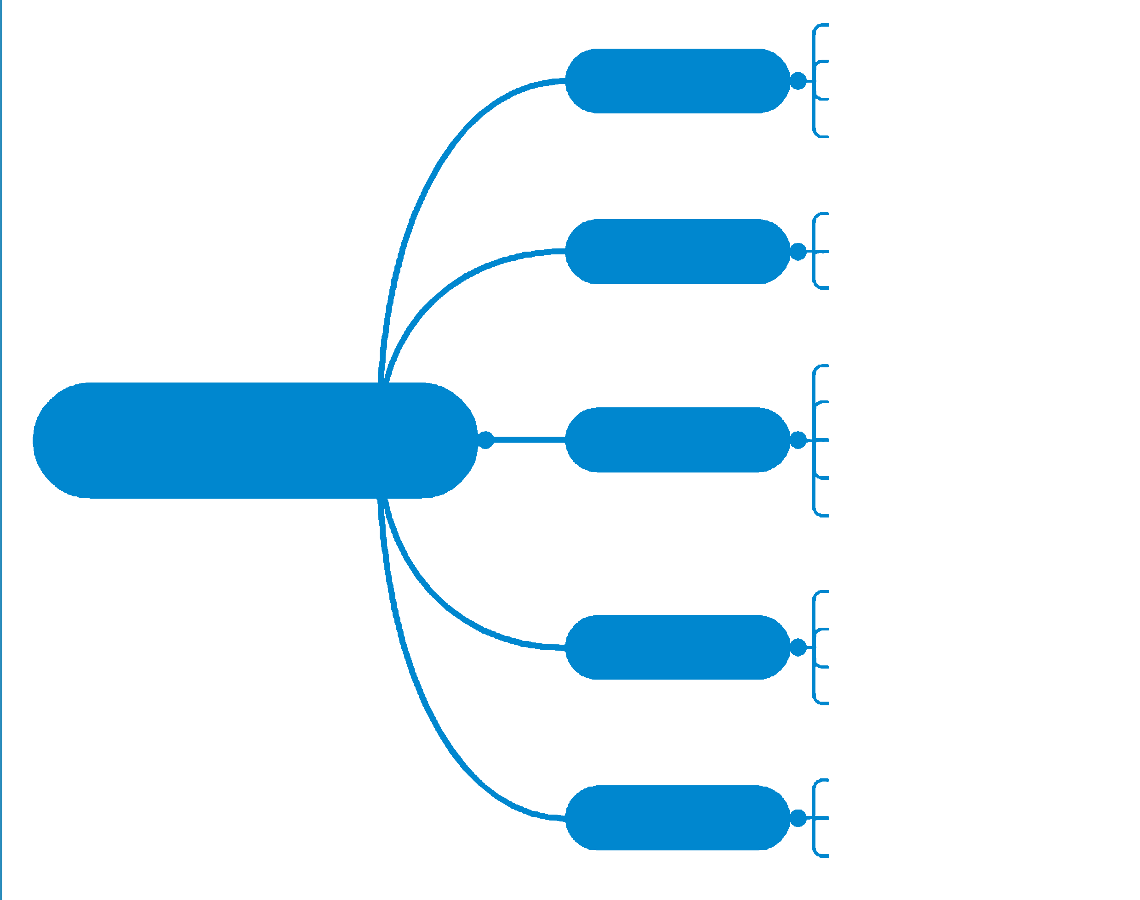
1產品驗收
2餘款回收
3教訓總結

1.專案的明
2任務分解
3資源分析
1範圍變更
2品質標準
3狀態報告
4風險應對
1前期工作
2.範圍變更
3記己錄專案資訊
4激勵組員
5強調專案範圍及目標
1.確定專案範圍
2.制定專案章程
3任命專案經理
4.確定約束條件與假設條件
專案執行
專案規劃
專案結尾
專案監控
專案啟動
專案管理步驟

